2016年 第六期
（总80期）

校督导室编 2016年11月8日

庞波参加企业教学督导进课堂—外语与商务学院实践课程研讨活动

2016年11月1日下午2时，外语与商务学院在西餐实训室开展了旅游管理专业实践课程研讨活动，参加人员有庞波校长、校督导室成员、相关学院领导和老师、旅游管理教研室全体教师以及校外实训基地索菲特大酒店的行业专家。本次研讨活动的对象是旅游管理专业的专业实践课《西餐零点摆台》，课堂教学由旅游管理专业青年教师李楠和索菲特大酒店西餐厅经理张异客共同完成，首先由李楠老师讲解了摆台的操作规范并组织学生分组进行了操作实践，张异客经理对学生实践操作的过程和结果进行了点评，并根据实际工作中的不同假设场景对实践操作进行了延伸的讲解和示范。
课堂教学结束后，全体听课人员对教学活动进行了研讨。连云港索菲特大酒店的专家们充分肯定“理实一体”的教学形式，认为教师操作规范、细节准确。同时，从酒店工作实际的角度他们提出教学中可以采用角色扮演法，并指出服务要灵活，要时刻以客人为中心，关注客人需要，要做到目中有人，心中有人。校内专家们认为本次实践课堂教学的形式具有创新性，效果良好，教师专业化程度较高、语言精练、讲解到位。同时也分别从不同的角度谈了对课程教学的建议，海洋港口学院邵世光院长从教师为主导、学生为主体的角度，提出要突出师生平等，提倡开展学生自主合作探究、教师点拨的教学形式；文学院周希全副院长认为可以尝试项目教学法；陆亚中督导建议教师要关注课程在人才培养方案和学生职业发展中的地位和作用；葛树奎督导提出学生在不断提高职业知识和技能的基础上，要进一步提升人文精神和职业素质。王丽萍副院长介绍了旅游管理专业的建设与发展情况，对旅游管理专业实习实训工作特别是校内外实践教学工作做了详细介绍，就校企合作和实习实训工作希望学校能够继续给予支持。
最后，庞波校长对此次实践教学研讨活动的形式和效果给予了充分肯定。并从进一步深入校企合作、理论教学和实践教学相链接、课程设置与人才培养方案的关联度、旅游师资队伍建设等几个方面指出，旅游管理专业人才培养方案要与企业的需求相吻合，不断优化课程设置和实践教学体系，培养合格的、有潜力的人才。激励教师要以身作则，时刻注重个人专业能力和专业素养的提高，不但要传授知识和方法，更要成为有境界的一流教师。同时，庞校长对此次企业教学督导进课堂的尝试和积极效果也给予充分肯定，并要求督导室继续推进此项工作并不断创新工作形式，充分发挥教学督导队伍在学校建设和发展中的作用。最后，庞校长和外语与商务学院王丽萍副院长为三位索菲特大酒店的行业专家颁发了企业兼职教学督导聘书，希望今后能继续加强交流合作，实现共赢发展。

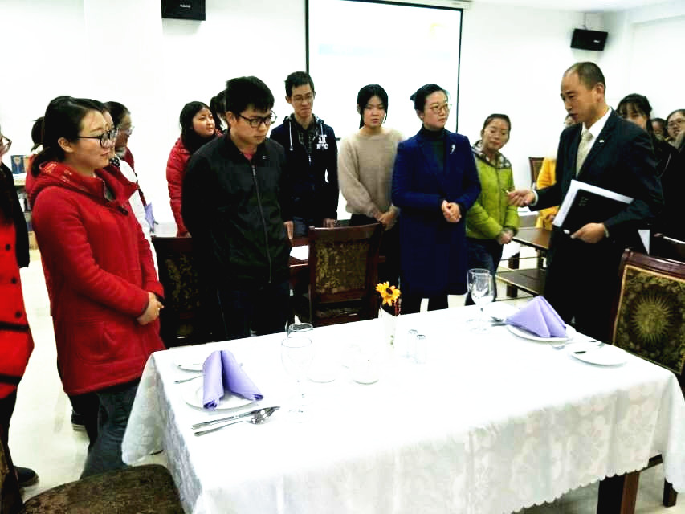

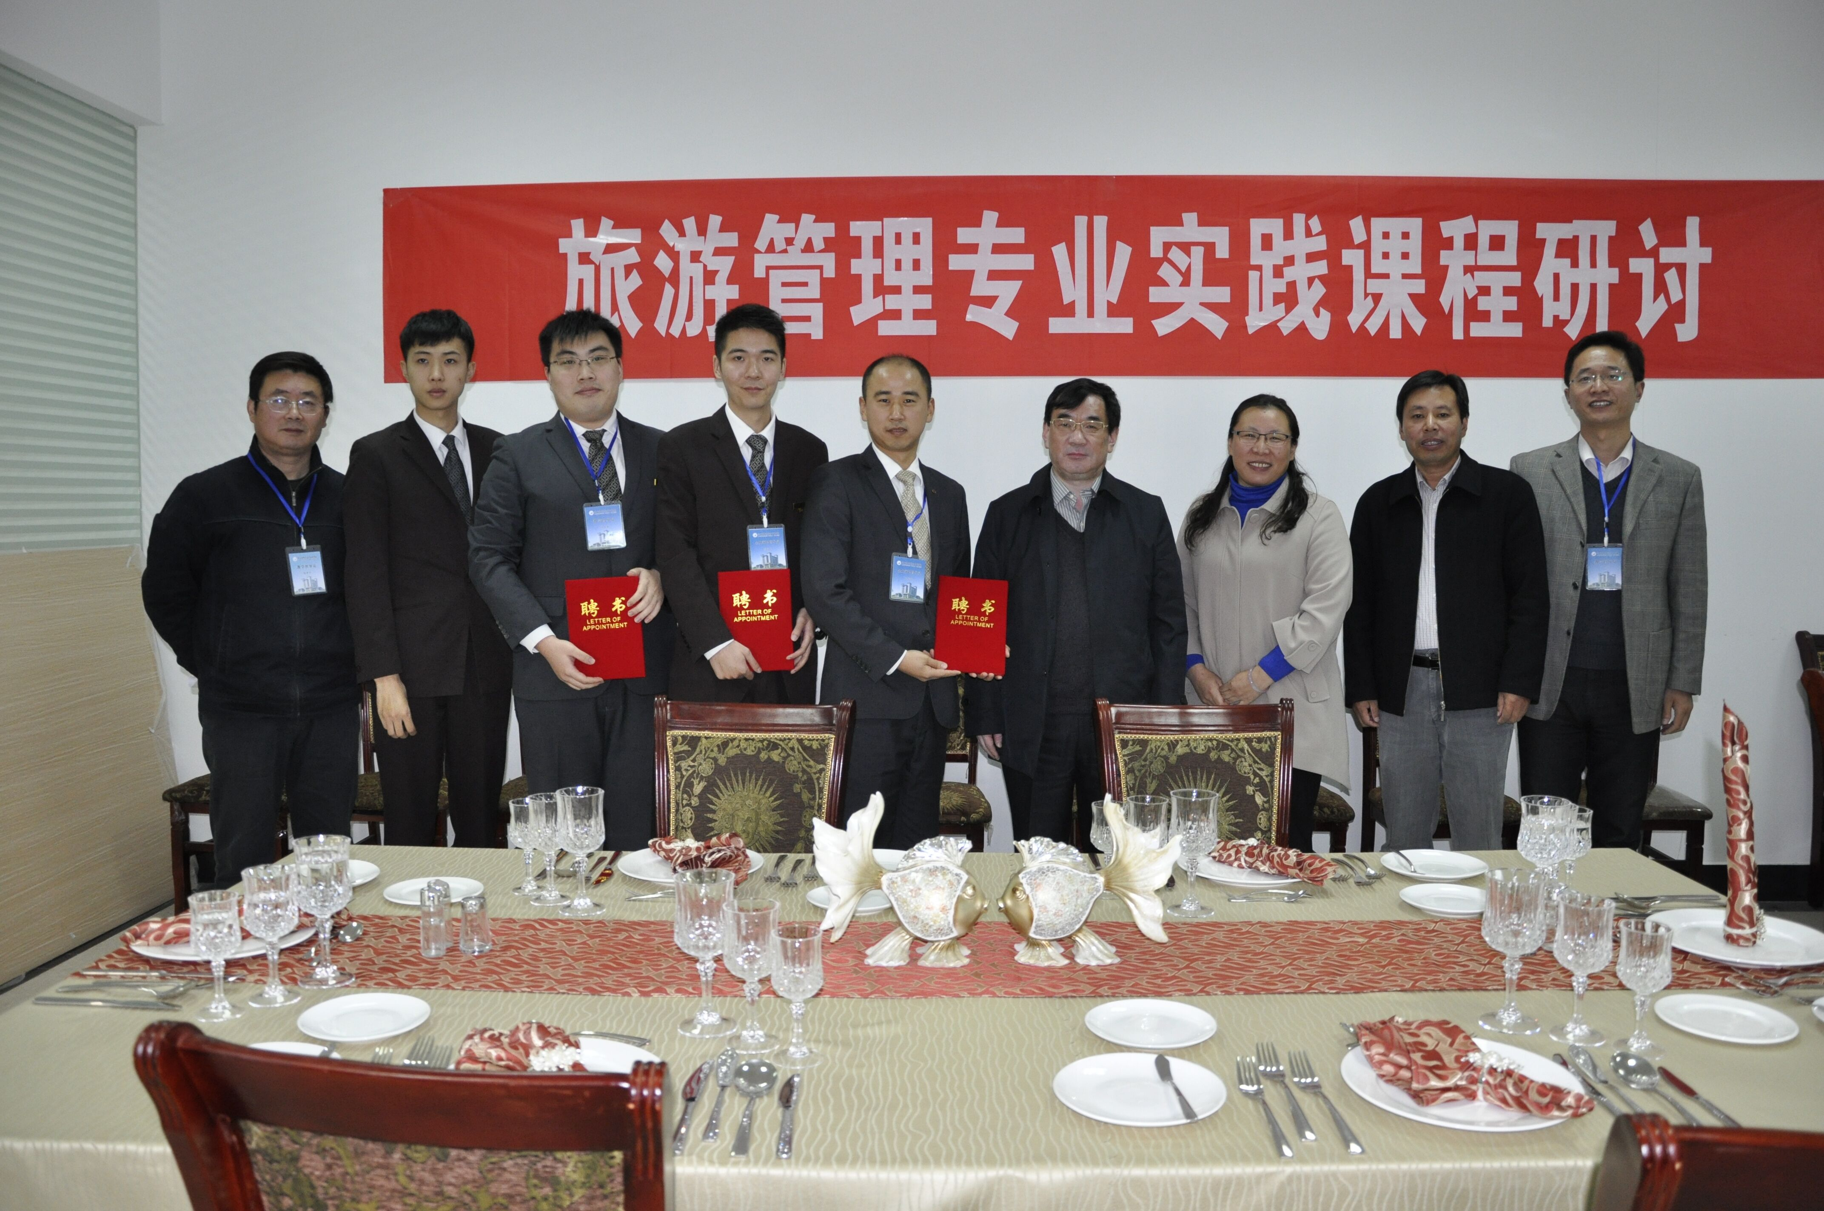

报送：校领导
分送：各学院、校办、教务处、学生处、后勤处、档案室

